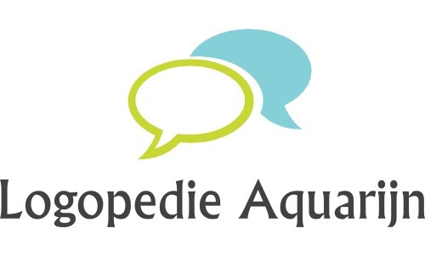
Tarievenlijst logopedie 2018

Bij gecontracteerde zorgverzekeraars worden de volgende kosten volledig vergoed vanuit het basispakket:
- Eenmalig logopedisch onderzoek op medische indicatie.
- Reguliere individuele zittingen.
- Specifieke individuele zitting preverbale logopedie (bij Carin).
Overige tarieven:
- Anamnese en onderzoek na verwijzing €80,00
- Reguliere individuele zitting €42,00
- Specifieke individuele zitting preverbale logopedie €84,00
- Uittoeslag €20,00
- Overleg met derden €84,00
- Verslaglegging aan derden (niet zijnde de verwijzer) €84,00
- Niet nagekomen afspraak * €42,00

* Afmelden dient 24 uur voor de geplande afspraak te hebben plaatsgevonden.

